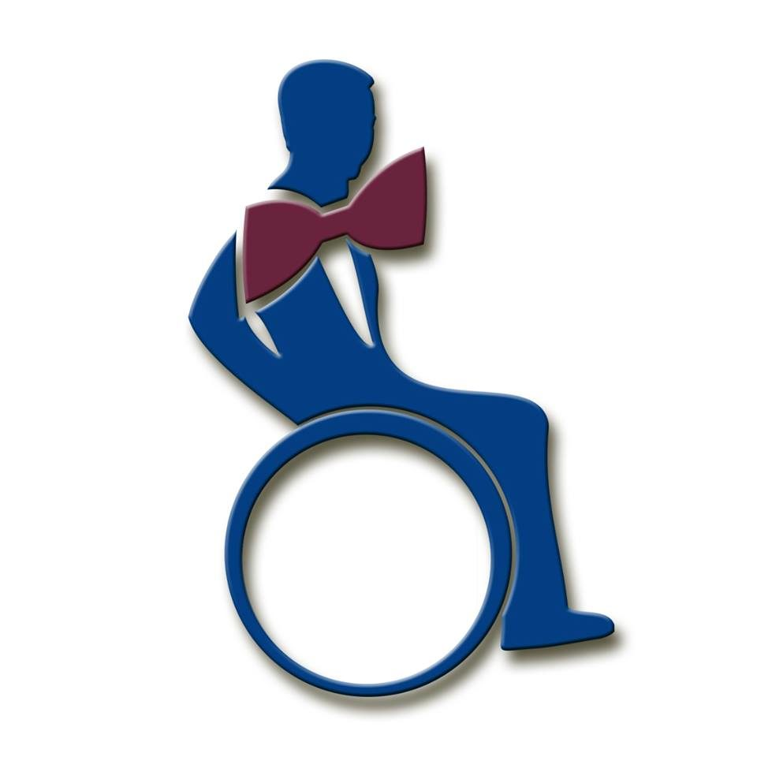 | Анкета  участника конкурса красоты  среди девушек и мужчин  с физическими ограничениями «Мисс, Миссис и Мистер - 2016»

Фамилия _________________Имя _________________ Отчество_________________
Дата рождения ______________ Возраст (полных лет): _____________
Инвалидность (группа и диагноз): ________________________________________________

Место рождения (село, город, область): ____________________________________________

Адрес (место жительства): индекс ___________ город, область_________________________
район, село ________________________________ улица ________________________ дом ________ кв. ________
Домашний тел.(сотовый) ________________________ e-mail: ___________________
Место учёбы, работы (должность)_____________________________________________
_______________________________________________________________________________________
Немного о себе (увлечения, жизненные достижения)___________________________
________________________________________________________________________
________________________________________________________________________
________________________________________________________________________
________________________________________________________________________
________________________________________________________________________
________________________________________________________________________
________________________________________________________________________
________________________________________________________________________
________________________________________________________________________

Что ожидаете от участия в конкурсе?_______________________________________
________________________________________________________________________
________________________________________________________________________

Дата заполнения анкеты: “___“ _______ 2016 г. ____________________

подпись

Заполненную анкету и 2 личных фотографии - портрет и в полный рост (10х15 см., хорошего качества, без лишних объектов - посторонних лиц, головных уборов и т.д.) отправить (или передать) по адресу: ул. Радищева, 1, кабинет 115.

Телефон: 8 (8422) 44-01-04 e-mail: ulvoi@mail.ru

Председатель оргкомитета конкурса – Калганова Е.Л.

